**Bài 1: vào trang** <http://demo.seleniumeasy.com/basic-checkbox-demo.html>

Tìm xPath của 7 checkbox được khoanh trong ảnh sau, đặt tên và điền xPath vào bảng.

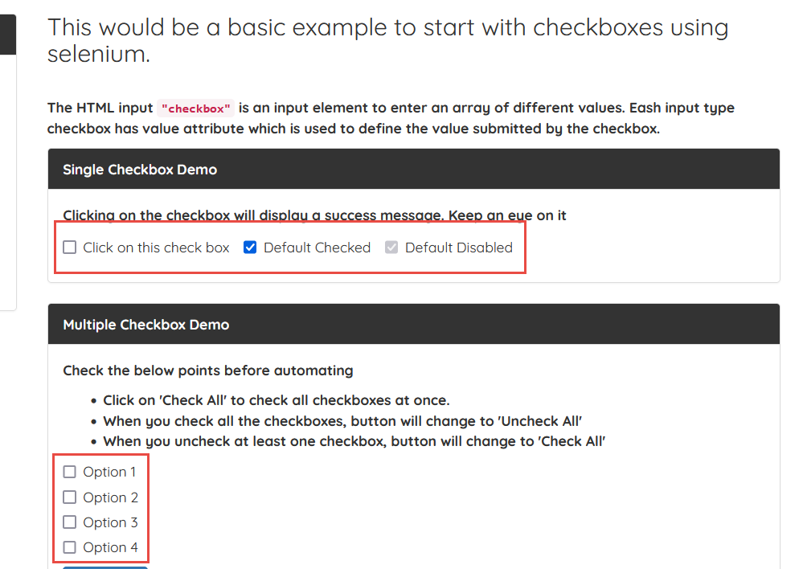

|  |  |  |
| --- | --- | --- |
| **Tên element (tự đặt tên)** | **xPath** | **Note** |
| **thisCheckbox** | **//input[@id='isAgeSelected']/ancestor::label** |  |
| **defaultCheck** | **//label[@class='checkbox-inline'][2]** |  |
| **defaultDisable** | **//label[@class='checkbox-inline'][3]** |  |
| **option1** | **//input[@class='cb1-element'][1]/ancestor::div[1]** | **Sao ko work //label[contains(text(), 'Option 1')]** |
| **Option2** | **//input[@class='cb1-element'][1]/ancestor::div[1]** |  |
| **Option3** | **//input[@class='cb1-element'][1]/ancestor::div[1]** |  |
| **Option4** | **//input[@class='cb1-element'][1]/ancestor::div[1]** |  |
| **btnCheckAll** | **//input[contains(@value, 'Check All')]** |  |
| **liCheckAll** | **//li[contains(text(), 'When you uncheck at least one checkbox, button will change to')]** |  |

**Bài 2:** vào trangchủ trong link

[**https://techydevs.com/demos/themes/html/trizen-demo/trizen/index.html**](https://techydevs.com/demos/themes/html/trizen-demo/trizen/index.html)

**Tìm xPath của tất cả các elements trong form sau, đặt tên element và điền vào bảng:**

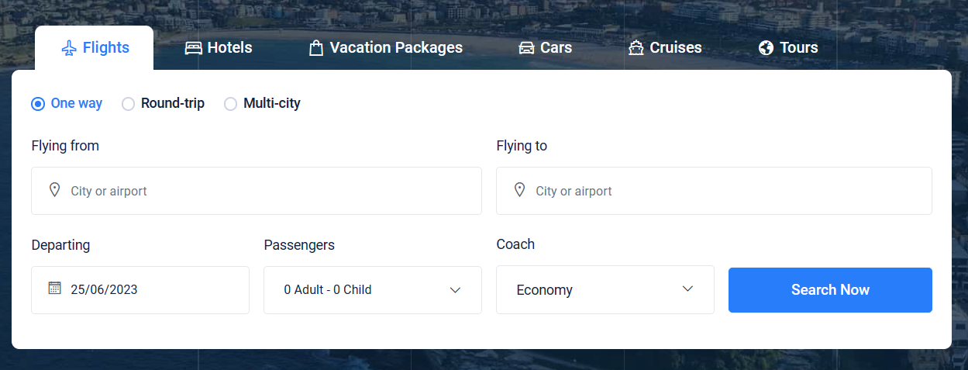

|  |  |  |
| --- | --- | --- |
| **Tên element (tự đặt tên)** | **xPath** | **Note** |
| **checkOneWay** | **//a[@aria-controls='one-way']** |  |
| **checkRoundTrip** | **//a[@aria-controls='round-trip']** |  |
| **textFlyingFrom** | **//div[@class='input-box']/label[text()='Flying from']/following-sibling::div/input[@placeholder='City or airport']** |  |
| **textFlyingTo** | **//div[@class='input-box']/label[text()='Flying to']/following-sibling::div/input[@placeholder='City or airport']** |  |
| **departingDate** | **//label[text()='Departing']//following::input[@name='daterange-single'][1]** |  |
| **textPassenger** | **//label[text()='Passengers']/following::a[@class='dropdown-toggle dropdown-btn'][1]** | **Trùng 4 kiết quả** |
| **textCoach** | **//label[text()='Coach']/following::button[@class='btn dropdown-toggle btn-light'][1]** | **Trùng 3 kết quả** |

**Bài 3:** vào link <http://demo.seleniumeasy.com/basic-select-dropdown-demo.html>

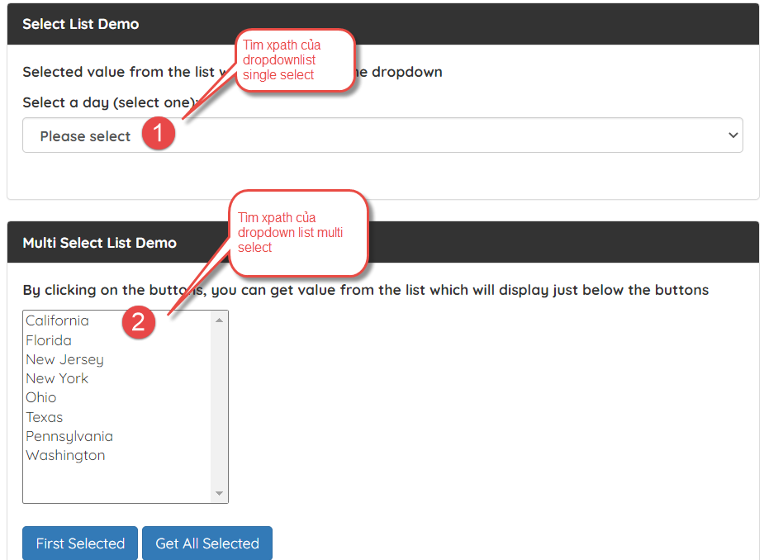

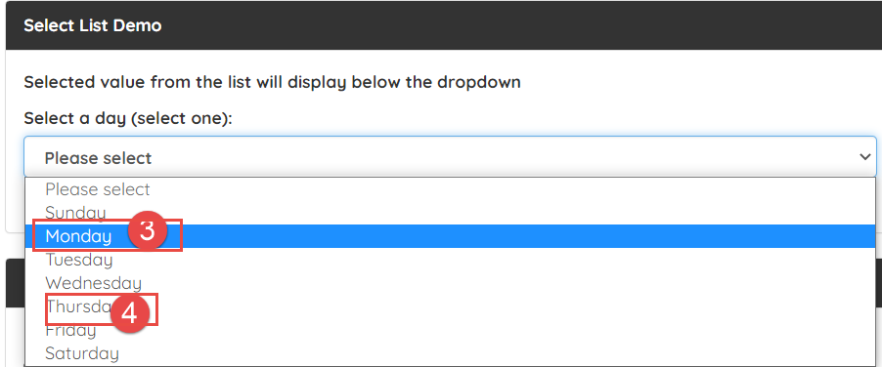

**Tìm các xpath của phần tử 1, 2, 3, 4 trên, đặt tên element và điền vào bảng:**

|  |  |  |
| --- | --- | --- |
| **Tên element (tự đặt tên)** | **xPath** | **Note** |
| **dropdownListSingle** | **//label[text()='Select a day (select one):']/following-sibling::select** |  |
| **dropdownListMultiple** | **//p[text()='By clicking on the buttons, you can get value from the list which will display just below the buttons']/following-sibling::select** |  |
| **elementMonday** | **//label[text()='Select a day (select one):']/following-sibling::select/option[@value='Monday']** |  |
| **elementThursday** | **//label[text()='Select a day (select one):']/following-sibling::select/option[@value='Thursday']** |  |